|  |  |
| --- | --- |
| **Projekt** | **Sanierung Werkleitungen Oberdorfstrasse Beilage 1**  **vom 18.12.2015** |

**TECHNISCHER BERICHT**

|  |  |
| --- | --- |
| **Projektstand** | Submission |

**Projektperimeter**

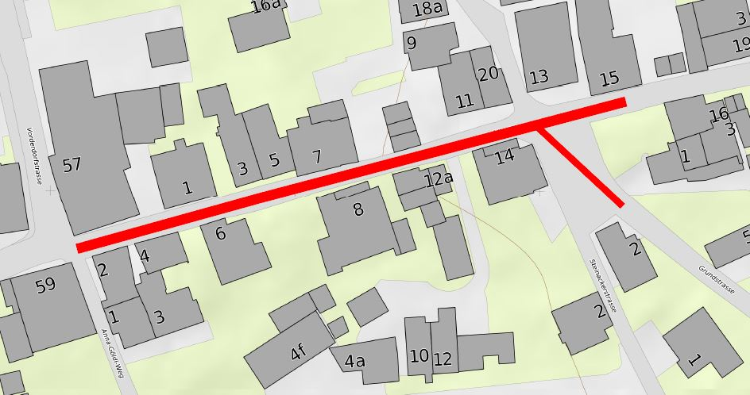

|  |  |  |
| --- | --- | --- |
| **Bauherrschaft** | Gemeinde Glarus Nord  Bau und Umwelt  Fachstelle Tiefbau  Schulstrasse 2  8867 Niederurnen | Technische Betriebe Glarus Nord  Abteilung Dienste  Abteilung Netze  Büntgasse 2  8752 Näfels |

**Inhalt**

1. Projektgrundlagen 3

1.1. Projektbeteiligte 3

1.2. Ausgangslage 3

1.3. Projektziele 3

1.4. Einschränkungen 3

1.4.1. Randbedingungen 3

1.4.2. Drittprojekte 3

1.5. Örtliche Voraussetzungen 4

1.5.1. Baugrund 4

1.5.2. Hydrologie 5

2. Kanalisation 6

2.1. Projektierungsgrundlagen 6

2.1.1. Projektdefinition 6

2.1.2. Baulicher Zustand 6

2.2. Projektbeschrieb 6

2.2.1. Kanalbau 6

2.2.2. Hydraulische Berechnungen 7

2.2.3. Auswirkungen im Überlastfall (Betriebszustand) 7

2.2.4. Dichtheitsprüfung 7

3. Wasser 8

3.1. Projektierungsgrundlagen 8

3.1.1. Projektdefinition 8

3.2. Projektbeschrieb 8

3.2.1. Leitungsbau 8

4. Gas 8

4.1. Projektierungsgrundlagen 8

4.1.1. Projektdefinition 8

4.2. Projektbeschrieb 8

4.2.1. Leitungsbau 8

5. EW und Kabel TV 9

5.1. Projektierungsgrundlagen 9

5.1.1. Projektdefinition 9

5.2. Projektbeschrieb 9

5.2.1. Leitungsbau 9

6. Abfallbeseitigung 9

6.1. Projektierungsgrundlagen 9

6.1.1. Projektdefinition 9

6.2. Projektbeschrieb 9

6.2.1. Baumassnahmen 9

7. Bauausführung 10

7.1. Bauablauf 10

7.1.1. Umleitungen und Alarmierung 10

7.1.2. Wassermengen im Bauzustand 10

7.1.3. Spezielle Risiken 10

1. Projektgrundlagen
   1. Projektbeteiligte

Folgende Werke, Dienstabteilungen und Dritte beteiligen sich am Projekt:

|  |  |
| --- | --- |
| Technische Betriebe Glarus Nord, EW Netze | HA Bau und Umwelt, Fachstelle Tiefbau |
|  |  |
|  |  |

* 1. Ausgangslage

Die Oberdorfstrasse liegt im Dorfkern von Mollis. Die Sanierung der Strasse mit allen Werkleitungen wird schon seit Jahren als erforderlich betrachtet, wurde aber immer wieder aufgrund von Abhängigkeiten zurückgeschoben. Einerseits da zuerst die Vorderdorfstrasse saniert werden musste und andererseits war ein Zusammenschluss mit der im Bau befindlichen Erschliessungsstrasse Feld - Grund - Hoschet geplant. Damit hätte man während der Bauarbeiten die Möglichkeit zur Verkehrsumleitung für das Oberdorf und das Gebiet Hagnen gehabt. Zwischenzeitlich konnte der Zusammenschluss aufgrund von zahlreichen Einsprachen nicht realisiert werden. Infolge von ständigen kleineren Lecken in der Gasleitung drängt sich eine Sanierung nun auf. Ebenfalls entspricht die Entwässerung mit Zementrohren ohne Dichtungen schon lange nicht mehr den heutigen gesetzlichen Anforderungen.

* 1. Projektziele

Die Bauherrschaft verfolgt mit dem vorliegenden Projekt die nachfolgenden übergeordneten Ziele:

* Realisierung Trennsystem im Abwasser gem. SIA 190.
* Strassebau gem. VSS-Normenwerk.
* Sanierung Wasser gemäss den Richtlinien der SVGW
* Ausführung übrige Werkleitungen gemäss einschlägigen Normen und Weisungen der Technischen Betriebe Glarus Nord.
* Modernisierung Abfallbeseitigung
  1. Einschränkungen
     1. Randbedingungen

Die Sohlentiefe der Kanalisation beträgt durchschnittlich 1.85 m, was eine Grabentiefe für den Kanalbau von ca. 2.00 m ergibt. Die Gasse zwischen den Häuserreihen ist mit ca. 6 m Breite schmal für Baumaschinen. Zudem sind die angrenzenden Anbauten nur teilweise unterkellert und weisen unbewehrte Mauern auf. Dies bedingt eine Bauweise mit möglichst wenigen Erschütterungen.

* + 1. Drittprojekte

Die Sanierung der EW-, Gas- und Wasserleitungen sowie der Strasse ist wenig problematisch. Vor dem Baubeginn der Kanalisation ist die EW-Leitung ausser Betrieb zu nehmen und die Beleuchtung mittels Provisorien zu gewährleisten.

* 1. Örtliche Voraussetzungen
     1. Baugrund
* **Baugrundarchiv**

Im Baugrundarchiv sind folgende Unterlagen zum betroffenen Baugebiet vorhanden:

Rammsondierungen

Sondierbohrungen

kombinierte Sondierungen

geologische Profile

* **Baugrunduntersuchungen**

Es wurden keine speziellen geologischen Baugrunduntersuchungen durchgeführt. Da hier bereits eine Kanalisation auf gleicher Tiefe besteht, handelt es sich im Grabenbereich um Auffüllungen aus voraussichtlich aus gut verdichtetem, tonigen Kies. Die angrenzenden Häuser weisen teilweise auch Unterkellerungen auf und unterschiedliche Setzungen sind nicht bekannt oder erkennbar.

* **Altlasten**

Es liegen keine Angaben zu Altlasten im Kataster der belasteten Standorte vor. Der bestehende Belag ist PAK-verdächtig und wird geprüft.

* **Setzungsempfindlichkeit**

Der Boden wird als wenig setzungsempfindlich beurteilt.

* **Bodenaggressivität**

Der Boden ist praktisch nicht aggressiv.

* **Archäologische Schutzzonen**

Das betroffene Baugebiet liegt nicht in einer archäologischen Schutzzone.

* **Gefahrenkartierung**

(Die synoptische Gefahrenkarte stellt die Gefährdungsflächen gemeinsam für die Hauptprozesse Hochwasser und Massenbewegungen dar.)

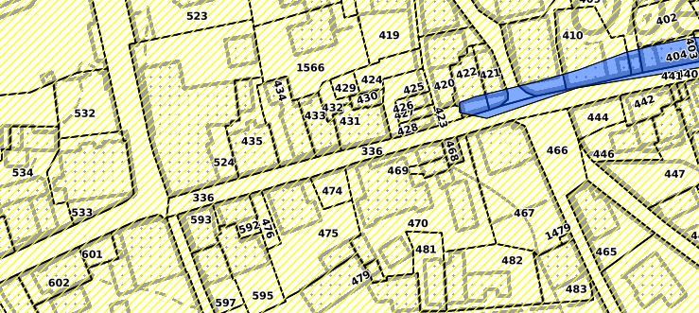

Für das betroffene Baugebiet besteht gemäss der synoptischen Gefahrenkarte mittlere Gefährdung von Hochwasser.

* **Konzessionierte Anlagen**

keine bekannt

* **Kunstbauten**

Im betroffenen Baugebiet befinden sich keine Kunstbauten.

* **Spezielle Eigentumsverhältnisse**

Im betroffenen Baugebiet gibt es keine speziellen Eigentumsverhältnisse. Die betroffenen Parzellen 336, 466, 449 und 417 gehören der Gemeinde Glarus Nord als Bauherr.

* **Werkleitungen**

Die bestehenden Werkleitungen gemäss Leitungsinformationssystem sind erhoben und im Plan dargestellt.

* + 1. Hydrologie
* **Grundwasserschutzzonen**

Das betroffene Baugebiet befindet sich in keiner Grundwasserschutzzone.

* **Gewässerschutzbereiche**



Das betroffene Baugebiet liegt im Gewässerschutzbereich Au.

* **Versickerung**

Die Versickerungsmöglichkeit im betroffenen Baugebiet ist innerhalb der engen Gasse mit teilweise unterkellerten, undichten Gebäudeteilen schlecht und nicht zumutbar. Der Baugrund wird aber als gut durchlässig beurteilt. Eine Versickerung von privatem, unverschmutztem Abwasser wird auf öffentlichem Grund nicht gestattet. Lediglich für das Wasser des Hofbrunnens wird eine Versickerung erstellt.

* **Öffentliche Gewässer**

Im betroffenen Baugebiet verläuft kein öffentliches Gewässer.

1. Kanalisation
   1. Projektierungsgrundlagen
      1. Projektdefinition

* Die bestehende Mischwasserleitung ist gemäss Kanalfernsehaufnahmen in einem schlechten Zustand. Im GEP ist ein Mischsystem gemäss SIA Norm 190 vorgesehen.
* Das Projekt umfasst den Neubau des Trennsystems von der Vorderdorfstrasse bis zum Bergersplatz. Die neue Kanalisation weist min. 60 ‰ Gefälle Richtung Vorderdorfstrasse auf.
* Es können alle Liegenschaften wie bisher im Freigefälle mit der bestehenden Abwasserleitung abgeführt werden. Das Regenabwasser wird getrennt und der projektierten Regenabwasserleitung zugeführt.
  + 1. Baulicher Zustand

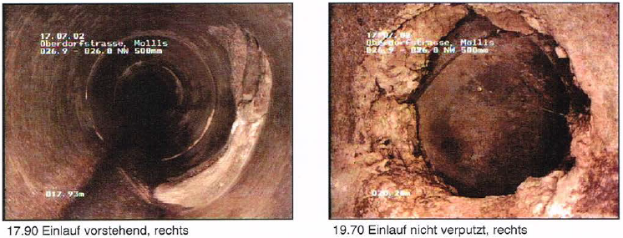Inspektionsprotokolle der öffentlichen Kanäle vom 17.07.2002

* 1. Projektbeschrieb
     1. Kanalbau

Grundlage für den Umfang (Perimeter) der Sanierung bildet das Vorprojekt des Büro Raymann AG. Die Strecke der Sanierung beginnt beim Zwicky-Haus, Kreuzung Vorderdorfstrasse - Oberdorfstrasse, und endet auf der Höhe des Bergersplatz. Das Projekt sieht gemäss gültigem GEP (Genereller Entwässerungsplan) der Gemeinde Mollis vor, die Oberdorfstrasse aufs Trennsystem umzustellen. Die veraltete Zementrohrleitung ohne Dichtungen ist auszutauschen und mit einer Meteorwasserleitung zu ergänzen und die anfallenden, sauberen Abwässer soweit dies möglich ist, dieser zuzuführen. Die Anschlüsse beim Zwicky-Haus sind fürs Trennsystem im Zusammenhang mit der Sanierung Vorderdorfstrasse vorbereitet worden.

* + 1. Hydraulische Berechnungen



* + 1. Auswirkungen im Überlastfall (Betriebszustand)

Ein Überlastfall hat keine Auswirkungen im Projektperimeter. Es sind bisher keine Rückstauerscheinungen bekannt. Im Überlastfall kann sich das Abwasser in die Kanalisation in der Vorderdorfstrasse entlasten.

* + 1. Dichtheitsprüfung

Vor der Inbetriebnahme des Bauwerks ist eine Dichtheitsprüfung gemäss SIA 190 durchzuführen. Zusätzlich erfolgt eine Kanalfernsehaufnahme.

1. Wasser
   1. Projektierungsgrundlagen
      1. Projektdefinition

* Die Hydrantenleitung ist gemäss dem GWP zu ersetzen, da diese Transportleitung zu wenig Kapazität für die Löschwasserversorgung und den Wasserausgleich nach Näfels und in Mollis hat.
* Die bestehende Graugussleitung ist in einem veralteten Zustand. Leitungsbrüche aufgrund von Korrosion sind jederzeit zu erwarten.
* Das Projekt umfasst den Neubau der Hydrantenleitung von der Vorderdorfstrasse bis zum Bergersplatz. Die bestehende Leitung GG90 wird durch eine duktile Gussleitung mit Innendurchmesser 150mm ersetzt.
* Sämtliche Liegenschaften werden wieder an die Wasserversorgung angeschlossen.
* Die bestehenden Hydrantenstandorte werden belassen.
  1. Projektbeschrieb
     1. Leitungsbau

Das Projekt umfasst den Ersatzneubau der Hydrantenleitung von der Vorderdorfstrasse bis zum Bergerspatz. Nach dem Leitungsbau werden die Strasse und die Vorplätze wieder dem heutigen Stand entsprechend instand gestellt.

1. Gas
   1. Projektierungsgrundlagen
      1. Projektdefinition

* Die bestehende Gasleitung GG70 ist in einem veralteten Zustand. Leitungsbrüche aufgrund von Korrosion sind jederzeit zu erwarten. Aus diesem Grund wurde die Leitung 2010 Leitung mit einem Schlaucheinzug erneuert. Die Hausanschlüsse sind jedoch immer noch in einem schlechten Zustande.
* Das Projekt umfasst den Neubau der Gasleitung von der Vorderdorfstrasse bis zum Bergersplatz. Die bestehende Leitung GG70 wird durch eine Kunststoffleitung PE160 ersetzt.
* Sämtliche angeschlossene Liegenschaften werden wieder an die Gasversorgung angeschlossen.
  1. Projektbeschrieb
     1. Leitungsbau

Das Projekt umfasst den Ersatzneubau der Gasleitung von der Vorderdorfstrasse bis zum Bergerspatz. Nach dem Leitungsbau werden die Strasse und die Vorplätze wieder dem heutigen Stand entsprechend instand gestellt.

1. EW und Kabel TV
   1. Projektierungsgrundlagen
      1. Projektdefinition

* Der EW-Block soll erweitert werden. Zudem wird für eine spätere Erweiterung der Grundstrasse der Anschluss vorbereitet.
  1. Projektbeschrieb
     1. Leitungsbau

Das Projekt umfasst den Neubau des Kabelrohrblockes von der Vorderdorfstrasse bis über den Bergersplatz. Nach dem Leitungsbau werden die Strasse und die Vorplätze wieder dem heutigen Stand entsprechend instand gestellt.

1. Abfallbeseitigung
   1. Projektierungsgrundlagen
      1. Projektdefinition

* Die heutige Lösung mit Kehrichtcontainern auf dem Bergersplatz ist nicht mehr Zeitgemäss.
  1. Projektbeschrieb
     1. Baumassnahmen

Das Projekt sieht den Ersatz der bestehenden Container mit Unterflurcontainer vor.

1. Bauausführung
   1. Bauablauf

In einer ersten Phase werden sämtliche Hausanschlüsse der Werke Wasser und EW der TBGN und der Gemeinde Glarus Nord umgelegt. Die Anschlüsse der Gasversorgung werden abgeklärt und den betroffenen Liegenschaftsbesitzer alternativen oder ein provisorischer Anschluss angeboten. Für die Bauarbeiten muss die Oberdorfstrasse von der Vorderdorfstrasse bis zum Bergersplatz gesperrt werden. Um den Zugang der Anwohner zu den Liegenschaften zu gewährleisten sind Stege einzurichten. Die Bauarbeiten starten an der Vorderdorfstrasse und werden in Richtung Bergersplatz fortgesetzt.

* + 1. Umleitungen und Alarmierung

Der Verkehr muss während der gesamten Bauphase über die Hertenackerstrasse umgeleitet werden. Zur Überwachung der Erschütterungen wird Alarmierungskonzept vorgeschlagen.

* + 1. Wassermengen im Bauzustand

Folgende Abwassermenge muss jederzeit ohne Gefahr für Personen und Umwelt kontrolliert durch Baustelle abgeleitet werden können (= Schutzziel Qsz gemäss Projektdefinition ERZ basierend auf einer voraussichtlichen Baudauer von 4 Monaten):

Abschnitt E 26.8 bis 26.9 Qsz,jährlich = 200 l/s

* + 1. Spezielle Risiken

Die Bauausführung darf – infolge den alten Häusern aus Bruchsteinen - nur mit einer beschränkten Erschütterung erfolgen. Die Erschütterungen werden überwacht und vorzeitig mit Alarmwerten dem Polier und der Bauleitung via Mobiltelefon gemeldet. Vorgängig werden von den benachbarten Gebäuden Rissprotokolle aufgenommen.